1. 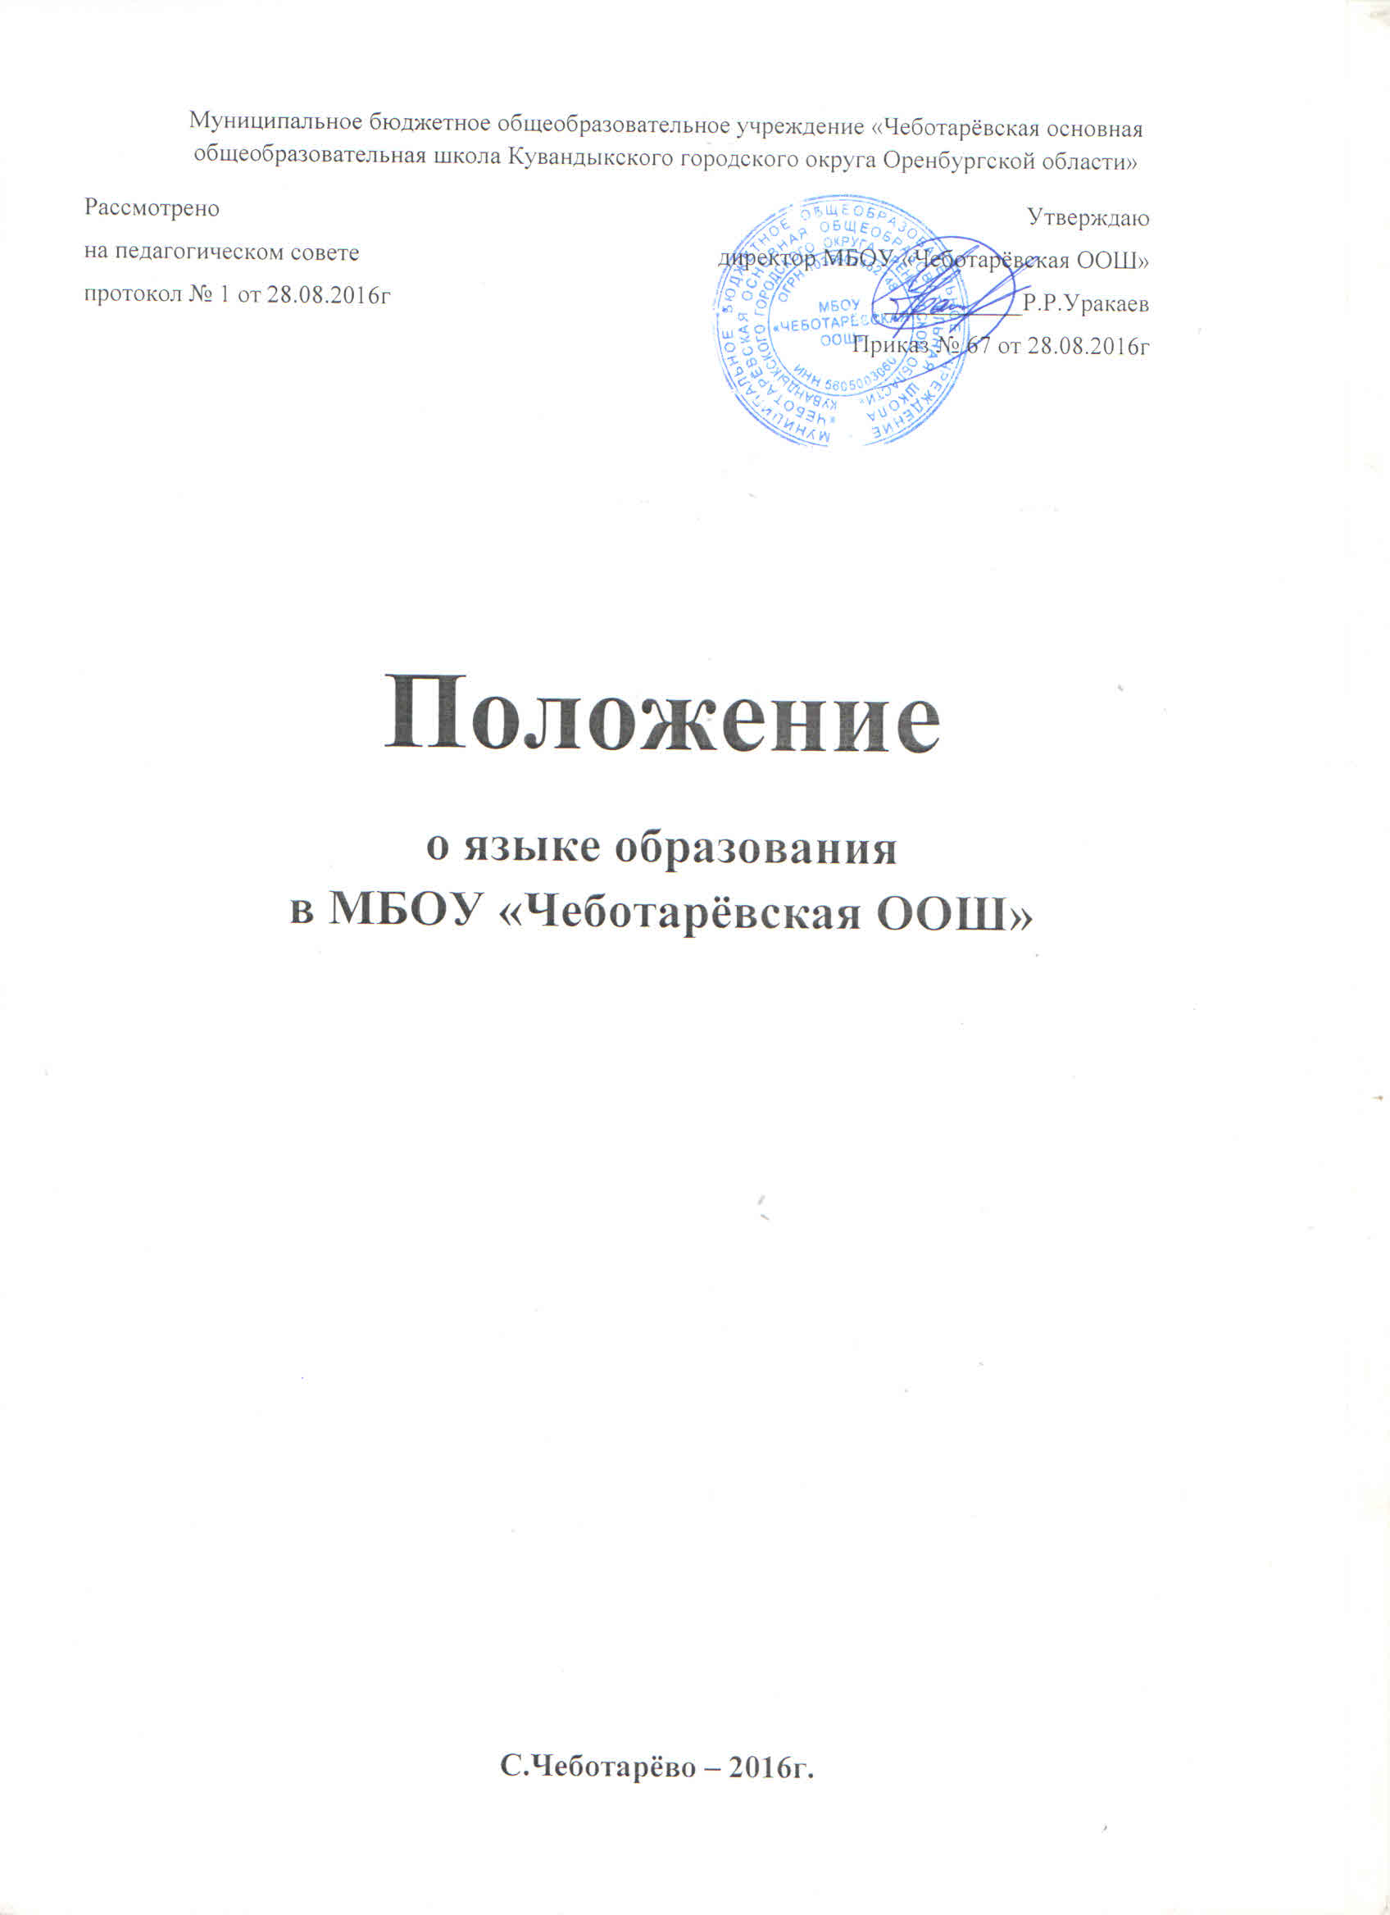 **1. Общие положения.**
   1. Настоящее положение разработано на основании Федерального Закона от 29 декабря 2012 года №272-ФЗ «Об образовании в Российской Федерации» и устава МБОУ «Чеботарёвская ООШ».
   2. Положение определяет язык образования в муниципальном бюджетном общеобразовательном учреждении «Чеботарёвская основная общеобразовательная школа Кувандыкского городского округа Оренбургской области» (далее – Учреждение).
   3. Учреждение гарантирует получение образования на государственном языке Российской Федерации, а также выбор языка обучения и воспитания в пределах возможностей, представляемых системой образования.
2. **Образовательная деятельность.**
   1. В Учреждении образовательная деятельность осуществляется на русском языке – государственном языке Российской Федерации согласно п. 2 ст.14 Федерального закона от 29 декабря 2012 года №272-ФЗ «Об образовании в Российской Федерации». Преподавание и изучение русского языка осуществляется в соответствии с федеральными государственными образовательными стандартами.
   2. В качестве иностранного языка преподается и изучается немецкий язык.
   3. Иностранные граждане и лица без гражданства при приеме в Учреждение все документы представляют на русском языке или вместе с заверенными в установленном порядке переводом на русский язык и получают образование на русском языке по основным общеобразовательным программам начального общего, основного общего, среднего общего образования в соответствии с федеральными государственными стандартами.
   4. Документы об образовании установленного образца оформляются на русском языке, государственном языке Российской Федерации, если иное не установлено Федеральным законом от 25.09.1991 г. № 1807-1 «О языках народов РФ» и заверяются печатью Учреждения, осуществляющего образовательную деятельность.